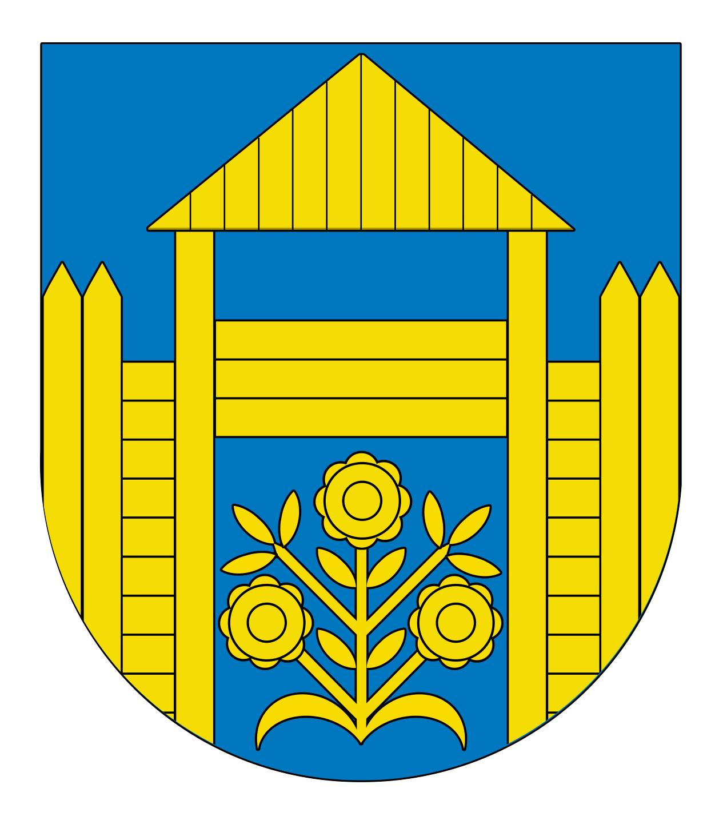

Gmina Podegrodzie

Sprawozdanie

z realizacji rocznego Programu współpracy Gminy Podegrodzie w 2013 r.
z organizacjami pozarządowymi oraz podmiotami prowadzącymi działalność pożytku publicznego

Podegrodzie, dnia 27 marca 2014 r.

Sprawozdanie Wójta Gminy Podegrodzie
z realizacji rocznego Programu współpracy Gminy Podegrodzie z organizacjami pozarządowymi oraz podmiotami wymienionymi w art. 3 ust. 3 ustawy
z dnia 24 kwietnia 2003 r. o działalności pożytku publicznego i o wolontariacie
(tekst jednolity: Dz. U. z 2010 r. Nr 234, poz. 1536, z późn. zm.),
za rok 2013

Na podstawie art. 5 a ust. 3 ustawy z dnia 24 kwietnia 2003 r. o działalności pożytku publicznego i o wolontariacie (tekst jednolity: Dz. U. z 2010 r. Nr 234, poz. 1536, z późn. zm.), zwanej dalej ustawą przedkładam Radzie Gminy w Podegrodziu

s p r a w o z d a n i e
z realizacji rocznego Programu współpracy Gminy Podegrodzie z organizacjami pozarządowymi oraz podmiotami prowadzącymi działalność pożytku publicznego za rok 2013.

1. Wstęp

Sprawozdanie z realizacji rocznego Programu współpracy Gminy Podegrodzie z organizacjami pozarządowymi oraz podmiotami prowadzącymi działalność pożytku publicznego zostało sporządzone w oparciu o ww. ustawę oraz ust. 4 Rozdziału XI Programu współpracy Gminy Podegrodzie z organizacjami pozarządowymi oraz podmiotami prowadzącymi działalność pożytku publicznego na rok 2013 uchwalonego przez Radę Gminy Podegrodzie Uchwałą Nr XXV/237/2012 Rady Gminy Podegrodzie z dnia 31 października 2012 r.

Sprawozdanie to zostanie ponadto opublikowane w Biuletynie Informacji Publicznej Gminy Podegrodzie, w zakładce „Pożytek Publiczny”- Sprawozdania.

2. Otwarte konkursy ofert

Zgodnie z ustawą oraz ust. 1 lit. a Rozdziału VII Programu współpracy Gminy Podegrodzie z organizacjami pozarządowymi oraz podmiotami prowadzącymi działalność pożytku publicznego na rok 2013 przeprowadzono w 2013 r. otwarte konkursy ofert .
W dniu 9 stycznia 2013 r. Wójt Gminy Podegrodzie wydał Zarządzenie Nr 467/2013 w sprawie ogłoszenia otwartego konkursu ofert na realizacje zadań publicznych w 2013 r. dla organizacji pozarządowych i podmiotów wymienionych w art. 3 ust. 3 ustawy.
Komisja Konkursowa powołana Zarządzeniem Nr 477/2013 Wójt Gminy Podegrodzie z dnia 1 lutego 2013 r. dokonała oceny złożonych ofert na realizację zadań.

Na podstawie ust. 1 Rozdziału VIII Programu współpracy Gminy Podegrodzie z organizacjami pozarządowymi oraz podmiotami prowadzącymi działalność pożytku publicznego na rok 2013 współpraca Gminy Podegrodzie z organizacjami pozarządowymi oraz podmiotami wymienionymi w art. 3 ust. 3 ustawy w 2013 r. dotyczyła zadań publicznych w zakresie:
  - wspierania i upowszechniania kultury fizycznej i sportu;
  - gminnego programu profilaktyki i rozwiązywania problemów alkoholowych;
  - gminnego programu przeciwdziałania narkomanii;
  - ochrony i promocji zdrowia;
  - kultury, sztuki, ochrony dóbr kultury i dziedzictwa narodowego.
Środki finansowe – zgodnie z uchwałą budżetową - przeznaczone na realizacje zadań w otwartych konkursach ofert w 2013 r. wyniosły:

- wspieranie i upowszechnianie kultury fizycznej i sportu – 95.000,00 zł;
- gminny program profilaktyki i rozwiązywania problemów alkoholowych – 23.000,00 zł;
- gminny programu przeciwdziałania narkomanii – 7.000,00 zł;
- ochrona i promocja zdrowia – 5.000,00 zł;
- kultury, sztuki, ochrony dóbr kultury i dziedzictwa narodowego. – 5.000,00 zł.

Łączna kwota środków budżetowy na realizację powyższych zadań w 2013 r. uchwalona została w wysokości 135.000,00 zł.

Komisja Konkursowa dokonała oceny 22 ofert, które wpłynęły na ogłoszenia o konkursie

Po rozstrzygnięciu konkursu ofert, Wójt Gminy Podgrodzie Zarządzeniem Nr 480/2013 z dnia 21 lutego 2013 r. ogłosił wyniki otwartego konkursu, w którym podał:
wysokość środków przeznaczonych na realizacje zadania,
nazwę oferenta
nazwę zadania publicznego oraz wysokość przyznanych środków pieniężnych

Szczegółowe zestawienie udzielonych w 2013 r. dotacji - w ramach otwartych konkursów ofert - dla organizacji pozarządowych oraz podmiotów wymienionych w art. 3 ust. 3 ustawy stanowi załącznik nr 1 do niniejszego Sprawozdania.

Kwoty te zostały przekazane dla organizacji pozarządowych oraz podmiotów wymienionych w art. 3 ust. 3 ustawy i w całości zrealizowane przez poszczególne podmioty.
Nie było zwrotów dotacji.
Żaden też podmiot, który otrzymał dotację w 2013 r. na realizacje ww. zadań, nie został wezwany do jej zwrotu w związku z niezgodnym z prawem sposobem wydatkowania.

3. Oferty poza konkursem

W 2013 r. na realizację zadań publicznych z pominięciem otwartego konkursu ofert tj. na tzw. małe zlecenia, małe dotacje, o których mowa w art. 19 a ustawy wpłynęły 3 oferty z:

- wspieranie i upowszechnianie kultury fizycznej i sportu – 1 oferta;
- gminny program profilaktyki i rozwiązywania problemów alkoholowych – 1 oferta;
- kultury, sztuki, ochrony dóbr kultury i dziedzictwa narodowego – 1 oferta

Kwota środków budżetowy przekazana w ramach dotacji na realizację powyższych zadań w 2013 r. wyniosła 3.100,00 zł.

Szczegółowe zestawienie udzielonych w 2013 r. dotacji – z pominięciem otwartego konkursów ofert - stanowi załącznik nr 2 do niniejszego Sprawozdania.

4. Pozostałe formy współpracy

Zgodnie z przyjętym Programem współpracy Gminy Podegrodzie z organizacjami pozarządowymi oraz podmiotami prowadzącymi działalność pożytku publicznego na rok 2013 oprócz współfinansowania zadań publicznych realizowanych przez organizacje pozarządowe i podmioty uprawnione Wójt Gminy Podegrodzie wspierał sektor pozarządowy także w innych formach m.in.:

- na stronie internetowej Urzędu: www.podegrodzie.pl w zakładce „ Jednostki organizacyjne” - „Organizacje pozarządowe”, a także w Biuletynie Informacji Publicznej Gminy Podegrodzie w zakładce „Pożytek Publiczny” umieszczone są bieżące informacje dotyczące III sektora;
- informowano organizacje pozarządowe o planowanych kierunkach działalności Gminy;
- konsultowano z organizacjami pozarządowymi oraz podmiotami wymienionymi w art. 3 ust. 3 ustawy akty normatywne dotyczących sfery zadań publicznych o których mowa w art. 4 ustawy;
- wspierano sektor III w działaniach promujących Gminę lub w działaniach przeciwdziałających uzależnieniom i patologiom społecznym;
- współpracowano w zakresie organizacji szkoleń i spotkań dla organizacji pozarządowych;
- informowano o możliwościach pozyskiwania środków z różnych źródeł;
- udzielana jest pomoc merytoryczna przy realizacji powierzonych zadań;
- udzielane jest wsparcie kadrowe, lokalowe i techniczne;
- umożliwia się nieodpłatne korzystanie przez organizacje pozarządowe z lokali znajdujących się w zasobach komunalnych Gminy;
- użyczane są sale i pomieszczenia na spotkania i konferencje;
- udzielana była pomoc w nawiązywaniu potrzebnych kontaktów oraz inna pomoc poprzez aktywowanie i promowanie działań organizacji oraz wszelkich innych działań społecznych służących realizacji projektów poprawiających jakość życia mieszkańców. Ważną rolę odgrywa tu współpraca jednostek pomocniczych Gminy z organizacjami;
- wspierano akcje promujące przekazanie 1 % podatku dochodowego od osób fizycznych lokalnym organizacjom.

5. Informacje dodatkowe

Ustawa z dnia 24 kwietnia 2003 r. o działalności pożytku publicznego i o wolontariacie (tekst jednolity: Dz. U. z 2010 r. Nr 234, poz. 1536, z późn. zm.) wprowadziła nowe upoważnienia do wydawania uchwał przez samorządy gminne.

Zgodnie z art. 5 ust. 5 ustawy Rada Gminy Podegrodzie podjęła Uchwałę Nr XXIV/229/2012 w dniu 25 września 2012 r. w sprawie: szczegółowego sposobu konsultowania z organizacjami pozarządowymi i podmiotami wymienionymi w art. 3 ust. 3 ustawy z dnia 24 kwietnia 2003 r. o działalności pożytku publicznego i o wolontariacie projektów aktów prawa miejscowego w dziedzinach dotyczących działalności statutowej tych organizacji.

Wójt Gminy Podegrodzie zarządził przeprowadzenie konsultacji z organizacjami pozarządowymi i podmiotami wymienionymi w art. 3 ust. 3 ustawy Projektu Programu współpracy Gminy Podegrodzie z organizacjami pozarządowymi oraz podmiotami prowadzącymi działalność pożytku publicznego na rok 2013 - Zarządzenie Nr 409/2012 z dnia 3 października 2012 r.

W myśl art. 5 a ustawy Rada Gminy Podegrodzie Uchwałą Nr XXV/237/2012
z dnia 31 października 2012 r. uchwaliła Program współpracy Gminy Podegrodzie z organizacjami pozarządowymi oraz podmiotami prowadzącymi działalność pożytku publicznego na rok 2013.

W 2012 roku Rada Gminy Podegrodzie w Uchwale Nr XXVII/261/2012 z dnia 21 grudnia 2012 r. - Uchwała Budżetowa Gminy Podegrodzie na rok 2013 - uchwaliła wysokość środków finansowych przeznaczonych w 2013 r. na realizację zadań publicznych, w formie otwartego konkursu ofert, przez organizacje pozarządowe i podmioty uprawnione, w łącznej wysokości 135.000,00 zł.

W 2013 r. współpraca z organizacjami pozarządowymi i podmiotami wymienionymi w art.3 ust. 3 ustawy odbywała się na zasadach pomocniczości, suwerenności stron, partnerstwa, efektywności, uczciwej konkurencji i jawności.

Zadania określone w Programie współpracy Gminy Podegrodzie z organizacjami pozarządowymi oraz podmiotami prowadzącymi działalność pożytku publicznego na rok 2013 zostały zrealizowane, a kwoty dotacji zostały prawidłowo wykorzystane, co znajduje potwierdzenie w złożonych, przez poszczególne organizacje pozarządowe i podmioty wymienione w art. 3 ust. 3 ustawy, sprawozdaniach z realizacji zadań za 2013 r.

Program współpracy Gminy Podegrodzie z organizacjami pozarządowymi oraz podmiotami prowadzącymi działalność pożytku publicznego na rok 2013 został zrealizowany.

Wójt Gminy Podegrodzie

( - ) Małgorzata Gromala

Załącznik Nr 1
do Sprawozdania
Wójta Gminy Podegrodzie
z dnia 27 marca 2014 r.

ZAKRESY – KWOTA DOTACJI | NAZWA STOWARZYSZENIA | KWOTA DIOTACJI PRZYZNANA | KWOTA DOTACJI ZREALIZOWANA | ZWROT DOTACJI
Wspieranie i upowszechnianie kultury fizycznej i sportu – 95.000,00 zł | Ogólnopolskie Stowarzyszenie Sędziów Piłkarskich Zarząd Krajowy | 400,00 zł | 400,00 zł | -
 | Wiejskie Stowarzyszenie Sportowe „EXPERYMENT” | 5.000,00 zł | 5.000,00 zł | -
 | Stowarzyszenie Koło Gospodyń Wiejskich Wsi Stadła | 2.000,00 zł | 2.000,00 zł | -
 | Młodzieżowy Klub Sportowy „SŁOMKA” | 4.000,00 zł | 4.000,00 zł | -
 | Stowarzyszenie Rozwoju Oświaty oraz Społeczności Lokalnych „SERCOM” | 2.000,00 zł | 2.000,00 zł | -
 | Stowarzyszenie Rozwoju Oświaty oraz Społeczności Lokalnych „SERCOM” | 3.000,00 zł | 3.000,00 zł | -
 | Stowarzyszenie Rozwoju Oświaty oraz Społeczności Lokalnych „SERCOM” | 6.600,00 zł | 6.600,00 zł | -
 | Ludowy Klub Sportowy GRÓD” | 70.000,00 zł | 70.000,00 zł | -
 | Stowarzyszenie kolarstwa górskiego MTB „FUN RIDE TEAM” | 2.000,00 zł | 2.000,00 zł | -
Gminny program profilaktyki rozwiązywania problemów alkoholowych – 18.000,00 zł | Ludowy Klub Sportowy GRÓD” | 12.000,00 zł | 12.000,00 zł | -
 | Stowarzyszenie Muzyka Świata Akord | 2.000,00 zł | 2.000,00 zł | -
 | Stowarzyszenie kolarstwa górskiego MTB „FUN RIDE TEAM” | 2.000,00 zł | 2.000,00 zł | -
 | Stowarzyszenie Nowosądecka Wspólnota | 2.000,00 zł | 2.000,00 zł | -
Gminny program przeciwdziałania narkomanii –  7.000,00 zł | Regionalne Stowarzyszenie Diabetyków | 1.000,00 zł | 1.000,00 zł | -
Gminny program przeciwdziałania narkomanii –  7.000,00 zł | Ludowy Klub Sportowy „GRÓD” | 5.000,00 zł | 5.000,00 zł | -
Gminny program przeciwdziałania narkomanii –  7.000,00 zł | Stowarzyszenie Muzyka Świata Akord | 1.000,00 zł | 1.000,00 zł | -
Ochrona i promocja zdrowia – 5.000,00 zł | Regionalne Stowarzyszenie Diabetyków w Podegrodziu | 4.000,00 zł | 4.000,00 zł | -
Ochrona i promocja zdrowia – 5.000,00 zł | Sądeckie Wodne Ochotnicze Pogotowie Ratunkowe | 1.000,00 zł | 1.000,00 zł | -
Kultura, sztuka, ochrona dóbr kultury i dziedzictwa narodowego  5.000,00 zł | Koło Gospodyń Wiejskich Wsi Stadła | 5.000,00 zł | 5.000,00 zł | -
Wypoczynek dzieci i młodzieży  5.000,00 zł | Stowarzyszenie Koło Gospodyń Wiejskich Wsi Stadła | 2.000,00 zł | 2.000,00 zł | -
Wypoczynek dzieci i młodzieży  5.000,00 zł | Ludowy Klub Sportowy „GRÓD” | 2.500,00 zł | 2.500,00 zł | -
Wypoczynek dzieci i młodzieży  5.000,00 zł | Stowarzyszenie kolarstwa górskiego MTB „FUN RIDE TEAM” | 500,00 zł | 500,00 zł

Razem 135.000,00 zł 135.000,00 zł

Załącznik Nr 2
do Sprawozdania
Wójta Gminy Podegrodzie
z dnia 27 marca 2014 r.

ZAKRESY DOTACJI | NAZWA STOWARZYSZENIA | KWOTA DOTACJI PRZYZNANA | KWOTA DOTACJI ZREALIZOWANA |  | ZWOT DOTACJI
Kultura, sztuka, ochrona dóbr kultury i dziedzictwa narodowego | Stowarzyszenie Koło Gospodyń Wiejskich Wsi Stadła | 500,00 zł | 500,00 zł |  | -
Wspieranie i upowszechnianie kultury fizycznej i sportu | Młodzieżowy Klub Sportowy „SŁOMKA” | 600,00 zł |  | 600,00 zł | -
Gminny program profilaktyki rozwiązywania problemów alkoholowych | Stowarzyszenie kolarstwa górskiego MTB „FUN RIDE TEAM” | 2.000,00 zł | 2.000,00 zł |  | -

Razem 3.100,00 zł 3.100,00 zł

